CASO DE ESTUDIO: “Librería El Pepe”

La “Librería El Pepe” es una empresa dedica a la venta de Libros de genero variado. Para ello cuenta con personal capacitado en atención al cliente y conocimientos de literatura. Se tiene como objetivo mejorar las ventas en un 20% en las áreas circundantes, para lograrlo se busca obtener un registro de los libros por nombre, género y autor para poder agilizar las ventas en un 20%.

Se desea desarrollar un sistema que dé soporte a los principales procesos de la empresa y los requerimientos solicitados que se detallan a continuación:

Diariamente llegan clientes buscando libros de diversos géneros, al cliente se le facilita una Software de búsqueda “MORTISAL” para saber la existencia sobre su libro solicitado por nombre, género o autor; en el caso de no haber existencia sobre su libro, el cliente puede sugerir agregarlo a una lista de deseos en la que se decidirá la adquisición de este conforme a las peticiones de los demás clientes.

Al momento de generar el pago el cliente tiene la opción de pagar con efectivo, si el pago es con tarjeta de crédito o débito el POS deberá validar la compra, se le hará entrega de su comprobante correspondiente y de su producto.

Cada día hay un cierre de caja y se suma la cantidad de dinero recaudada.

En caso de que no haya stock de libros el administrador se pondrá en contacto con el proveedor para realizar una orden de compra, después se reclamara el comprobante y a fin de mes se le realizara el pago por transacción o efectivo.

Adicionalmente, se está solicitando que el nuevo sistema pueda:

1. Permitir al administrador crear un género nuevo.

2. Permitir al cajero la apertura de caja.

3. Permitir al Administrador el cierre de la caja.

4. Permitir al Administrador solicitar nuevos libros basados en las sugerencias de los clientes.

5. Emitir una alerta cuando algún libro se quede sin stock.

Reglas:

R1. Al proveedor solo será atendido por el administrador.

Modelado de Caso de Uso de Negocio

1.Actores de Negocio:

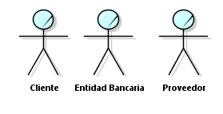

2.Caso de Uso

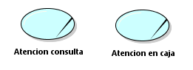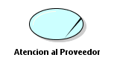

3.Objetivos de Negocio

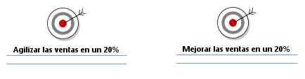

4. Objetivos de Negocio vs Casos de uso

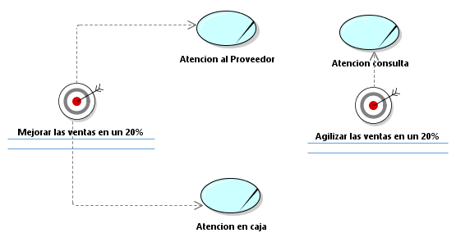

5.Modelado de Negocio

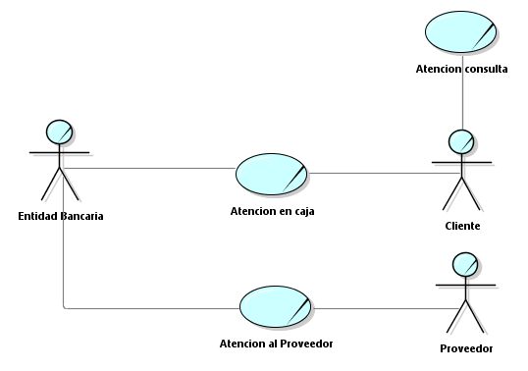

Modelado de Análisis de Negocio

1.Trabajador de Negocio:

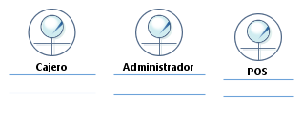

2.Entidad de Negocio:

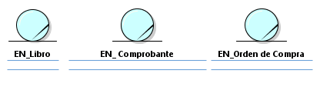

3.Realización de Negocio:

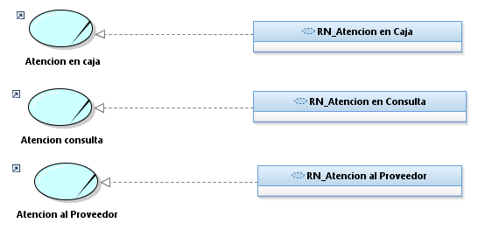

4.RN_ATENCION EN CAJA:

a) DCN_ATENCION EN CAJA:

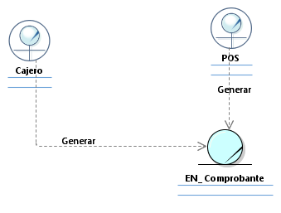

b) DAN_ATENCION EN CAJA:

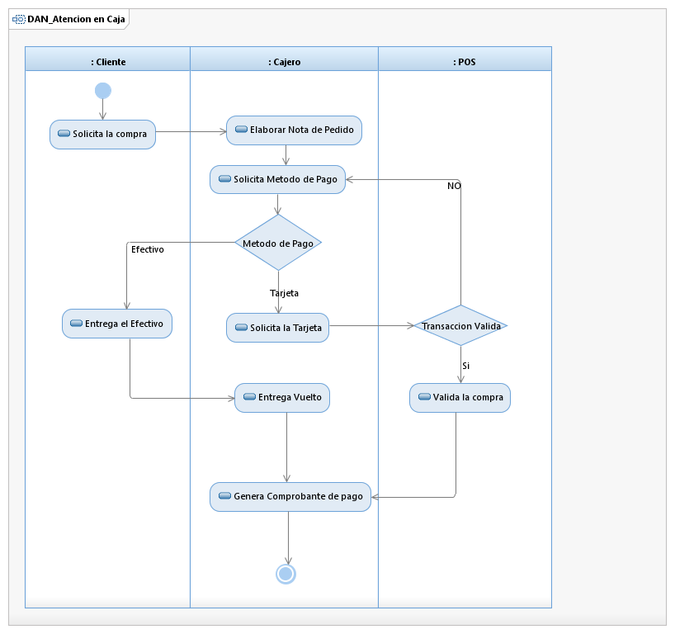

5.RN_ATENCION EN CONSULTA:

a) DCN_ATENCION EN CONSULTA:

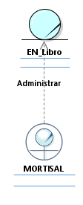

b) DAN_ATENCION EN CONSULTA:

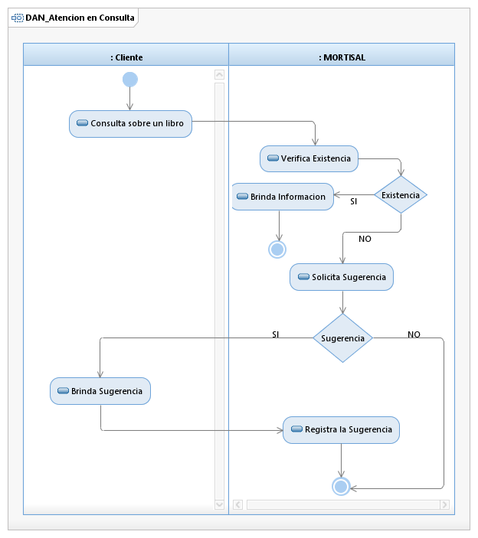

6.RN_ATENCION AL PROVEEDOR

a) DCN_ATENCION AL PROVEEDOR:

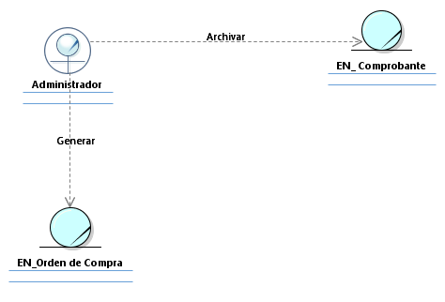

b) DAN_ATENCION AL PROVEEDOR:

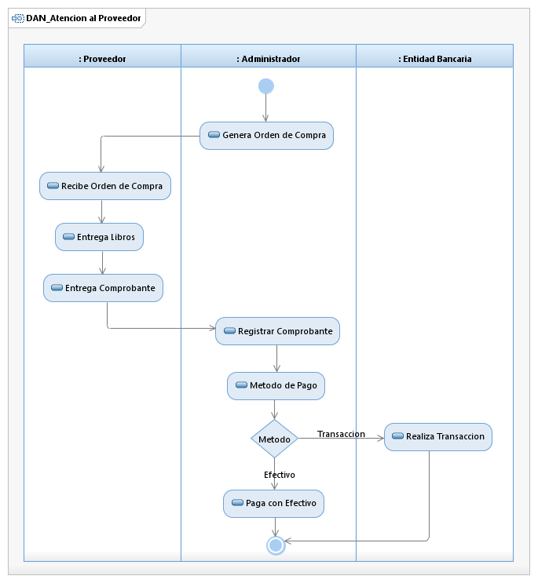

Modelo de Caso de Uso de Sistema:

1.Atención en Caja:

a) Actores de Sistema

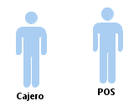

b) Caso de Uso de Sistema

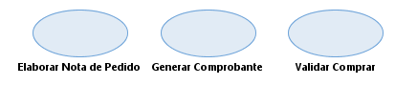

c) Diagrama CUS vs AS

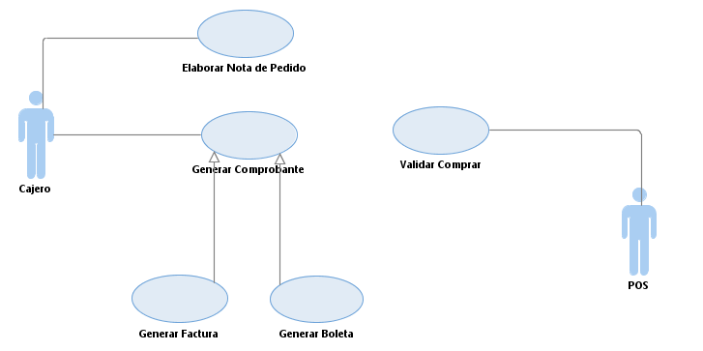

2.Atención al Proveedor:

a) Actores de Sistema

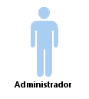

b) Caso de Uso de Sistema

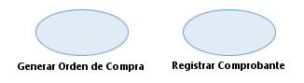

c)Diagrama CUS vs AS

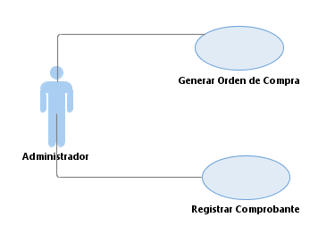

3.Atención Consulta:

a) Actores de Sistema



b) Caso de Uso de Sistema

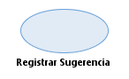

c) Diagrama CUS vs AS

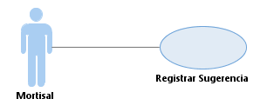

Especificación de Caso de Uso del sistema:

1. ***Generar Comprobante***:

**Actores de sistema**:

Cajero

**Propósito**:

Generar el comprobante de pago respectivo a la compra realizada por el cliente dando a elegir boleta o factura.

**Flujo de Eventos**:

El caso de uso se inicia cuando el cajero selecciona la opción “Imprimir Comprobante” en la interfaz de Nuevo Pedido.

**Flujo Básico**:

1.El sistema muestra la interfaz de “Imprimir Comprobante” con las siguientes opciones: Boleta o Factura. Según la opción elegida se deshabilitarán los campos exigidos por la opción alternativa. Los campos son: Fecha y Hora, Nombre / Razón, DNI, RUC, Nombre del cajero. Además, la interfaz muestras las siguientes opciones **IMPRIMIR** y **CANCELAR.**

2. El sistema ingresa los datos de la nota de pedido del cliente.

3. El cajero da clic en Imprimir.

4. Se validan los datos.

5. Ventana emergente para confirmar la impresión. Con las opciones **ACEPTAR y CANCELAR.**

**Flujo Alternativo:**

Si en el punto 4 de los datos está incorrecto – incompleto se regresa al punto 2.

**Precondiciones**

* El Cajero se logeo en el sistema
* Se realizó una nota de pedido

**Postcondiciones**

* Se registra la boleta o factura en la base de datos.
* Se imprime el Comprobante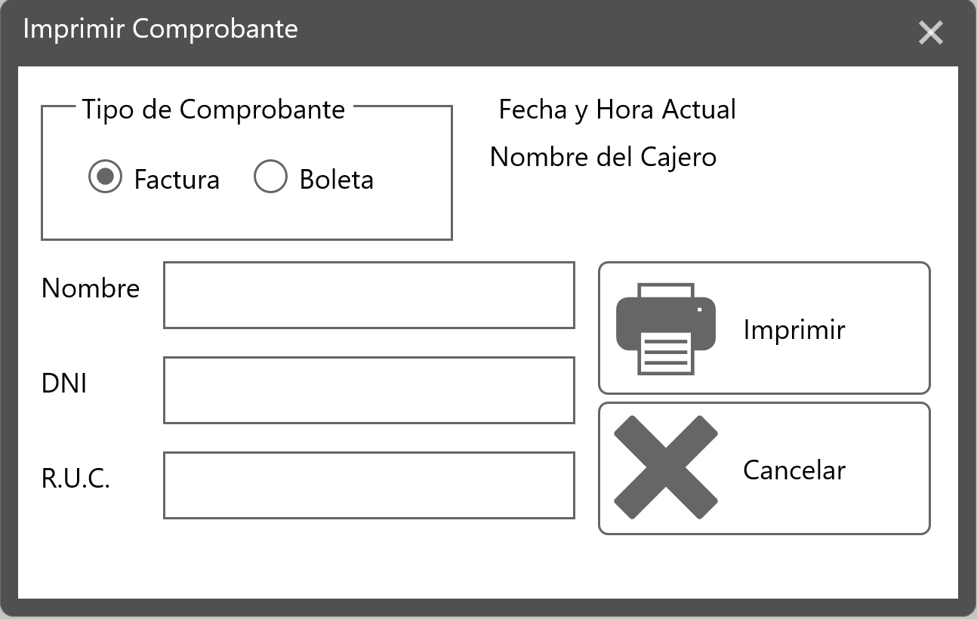

2.***Generar Nota de Pedido***:

**Actores de sistema**:

Cajero

**Propósito**:

Generar una Nota de Pedido para llevar un control de los productos que el cliente desea comprar.

**Flujo de Eventos**:

El caso se inicia cuando el cajero selecciona la opción “Nuevo Pedido” en el menú principal.

**Flujo Básico**:

1.La interfaz le permite añadir los productos solicitados con stock mayor a 0. Además, la interfaz muestras las siguientes opciones son: **IMPRIMIR COMPROBANTE, AÑADIR ,QUITAR** y **CANCELAR.**

2.Se muestra una lista con los productos disponibles .Al hacer clic en el producto deseado se incluye el Nombre del libro, Género, Precio, Cantidad, Fecha y Hora, Efectivo; de manera automática en los campos.

3.Seleccionado el producto el cajero da clic en el botón **AÑADIR** y se añade a la nota de pedido.

4.El sistema calcula el precio total de los productos añadidos y el monto devuelto.

5.El cajero hace clic en el botón **Imprimir Comprobante** .

6. Se limpia la Nota de Pedido.

**Flujo Alternativo**:

Si se desea quitar algún producto de la lista el cajero selecciona el producto y hace clic en el botón **QUITAR.**

**Precondiciones:**

* El cajero se logeo en el sistema.

**Postcondiciones**:

* La nota de Pedido se guarda en la base de datos con una ID.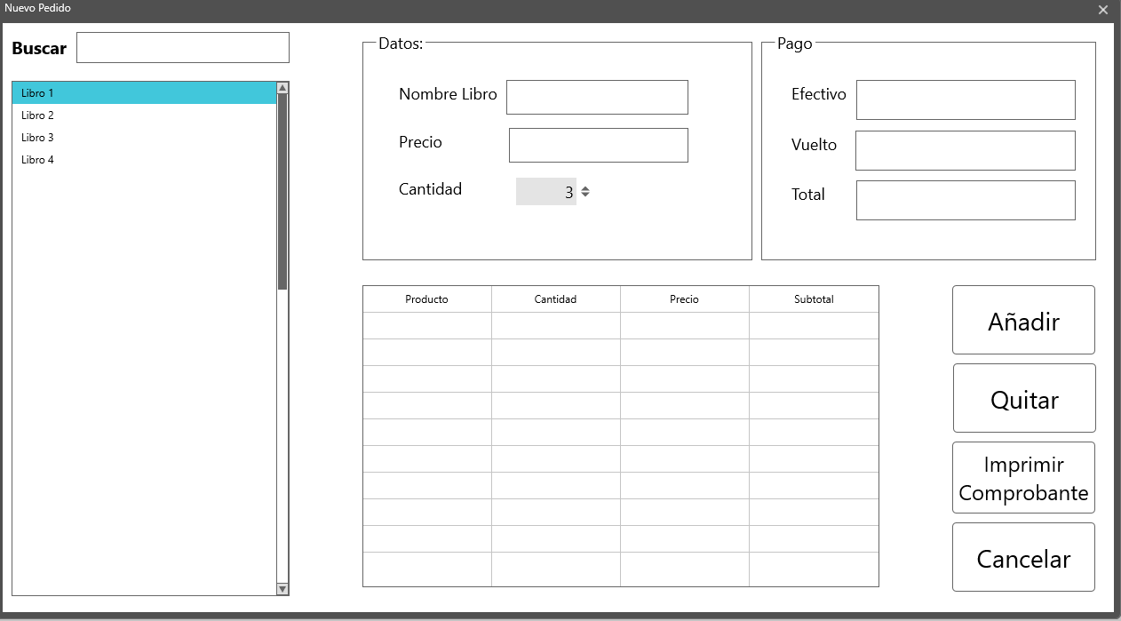
* 3.***Generar Orden de Compra:***

**Actores de sistema**:

3.***Generar Orden de Compra***

Administrador

**Propósito**:

Generar una Orden de Compra para reabastecernos de libros.

**Flujo de Eventos**:

El caso se inicia cuando el cajero selecciona la opción “Nueva Orden de Compra” en el Menú de Navegación.

**Flujo Básico**:

1.El sistema muestra la interfaz de “Nueva Orden de Compra” con los siguientes campos para llenar: Fecha y hora, Nombre del Proveedor, Producto, Cantidad, Correo Proveedor. Además, la interfaz muestra las siguientes opciones **VISTA PREVIA**, **ENVIAR ORDEN, QUITAR** y **CANCELAR**.

2. El administrador hace clic en el botón **VISTA PREVIA.**

3.Al hacer clic en la opción **VISTA PREVIA** Se despliega un Crystal Report para tener una vista previa de la orden de compra y poder exportar el reporte a PDF (manualmente).

4.EL administrador hace clic en el botón **ENVIAR ORDEN.**

5.Se despliegue una ventana para confirmar la acción con las opciones **ACEPTAR** y **CANCELAR**.

6.El administrador hace clic en **ACEPTAR**.

7.La orden de compra se envía al proveedor.

**Flujo Alternativo**:

Si se desea quitar algún producto de la lista el administrador selecciona el producto y hace clic en el botón **QUITAR.**

**Precondiciones**:

* El Administrador se logeo en el sistema.

**Postcondiciones**:

* La orden de Compra se guarda en la base de datos con una ID.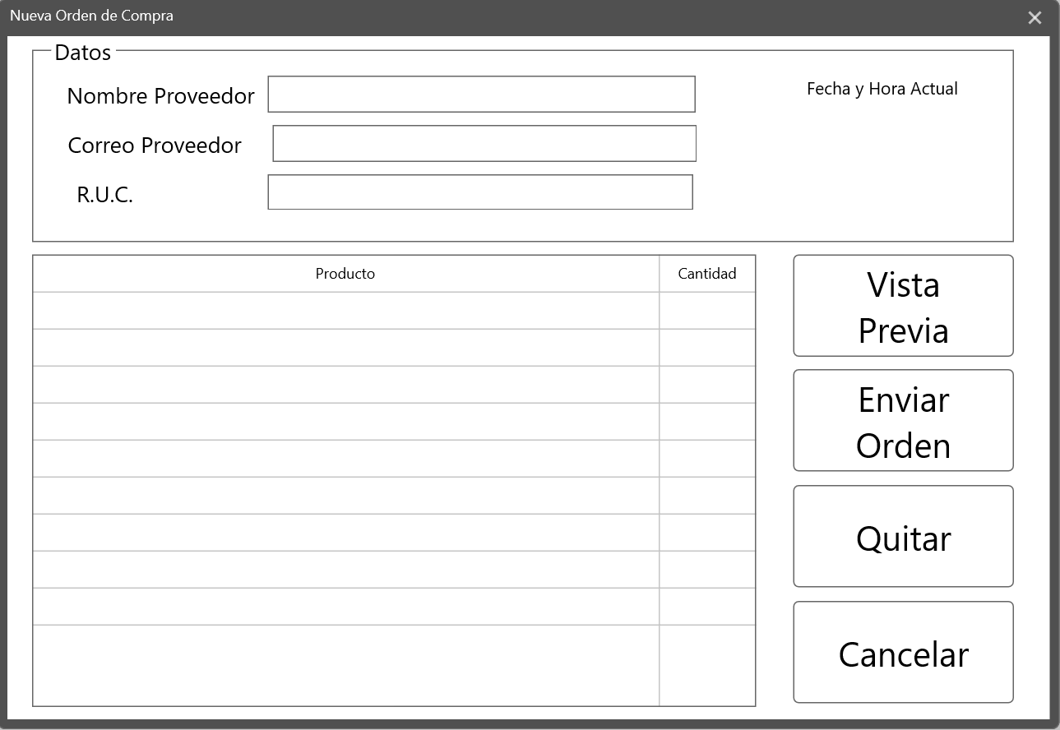

4.***Registrar Comprobante:***

**Actores de sistema**:

Administrador

**Propósito**:

Registrar en la base datos las compras hechas para reabastecer la empresa y obtener el costo total a fin de mes para pagar al proveedor.

**Flujo de Eventos**:

El caso inicia cuando el administrador selecciona la opción “Registrar Compra” en el Menú de Navegación.

**Flujo Básico**:

1.El sistema muestra la interfaz de “Registrar Compra” con los siguientes campos a llenar: Nombre del Proveedor, Producto, Cantidad, R.U.C., Precio p/u, Subtotal. Además, la interfaz muestra las siguientes opciones: **REGISTRAR,** **QUITAR** y **CANCELAR.**

2.El administrador al dar clic en la grilla se despliega una interfaz con las siguientes opciones: Producto Nuevo o Producto existente. Según la opción elegida se deshabilitará el botón **GUARDAR LIBRO** y los campos exigidos por la opción alternativa. Los campos son: Nombre Producto, Cantidad, Precio p/u, Género. Además, se muestra las opciones **AÑADIR,** **GUARDAR LIBRO** y **CANCELAR**.

3.El Administrador llena los campos guiándose de la factura del proveedor y comparando con la Orden de Compra ya registrada.

4.El administrador hace clic al botón **AÑADIR** se añade el producto deseado a la grilla.

5.El sistema calcula el Precio Total de la compra.

6.El administrador hace clic en el botón **REGISTRAR**.

7. Se despliega una ventana para confirmar la acción con las opciones **ACEPTAR** y **CANCELAR**.

8. El administrador hace clic en **ACEPTAR**.

9.Se registra la compra.

**Flujo Alternativo**:

Si se desea quitar algún producto de la lista el administrador selecciona el producto y hace clic en el botón **QUITAR.**

**Precondiciones**:

* El Administrador se logeo en el sistema.
* Se realizó una Orden de Compra

**Postcondiciones**:

* La Compra se guarda en la base de datos con una ID.

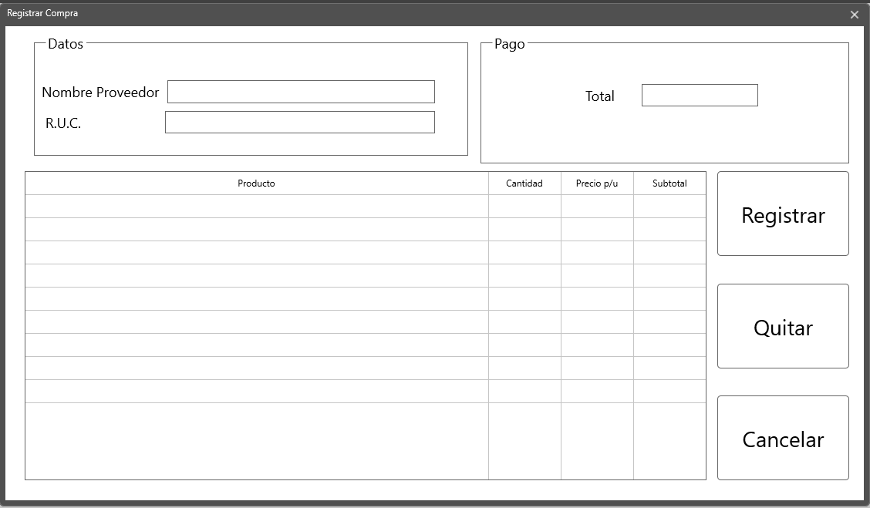

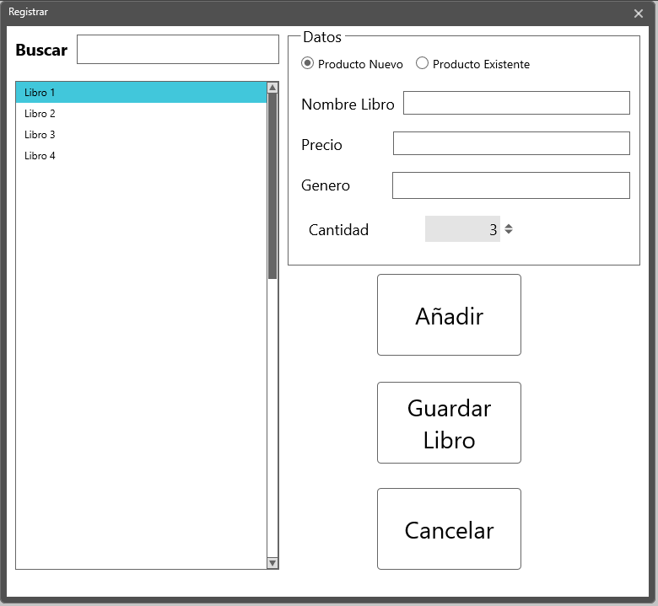

**5.Registrar Sugerencia:**

**Actores de sistema:**

Mortisal (Software)

**Propósito:**

Registrar la sugerencia de los clientes en la base de datos para abastecer a la empresa de libros muy solicitados.

**Flujo de Eventos:**

El caso inicia cuando Mortisal recibe sugerencia

**Flujo Básico:**

1.Mortisal recoge la sugerencia hecha por el cliente.

2.Mortisal envía la sugerencia al sistema.

3.El sistema guarda la sugerencia.

**Precondición:**

* Se realizó una sugerencia.

**Postcondición:**

* Se guarda la sugerencia en la base de datos con una ID.

**Arquitectura de Sistema:**

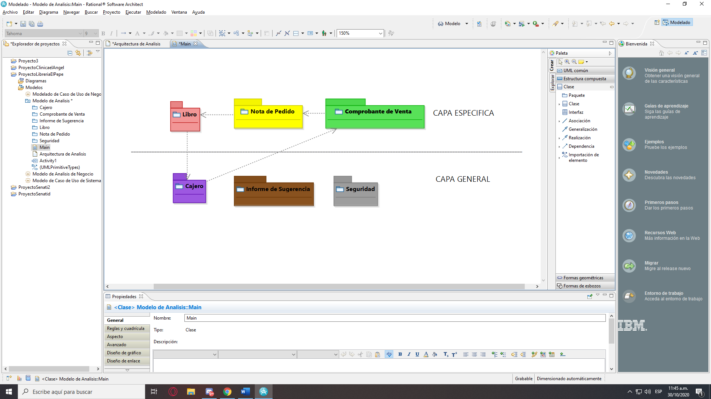

**Diagrama MVC**

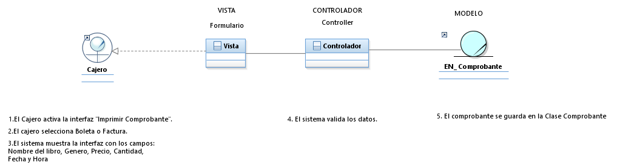

**Diagrama de Componentes:**

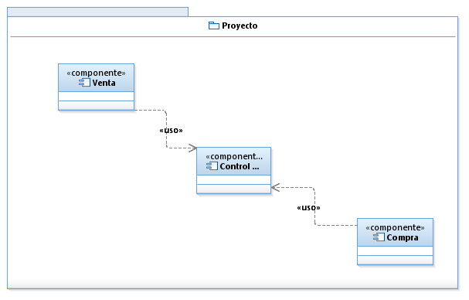

Diagrama de Despliegue:

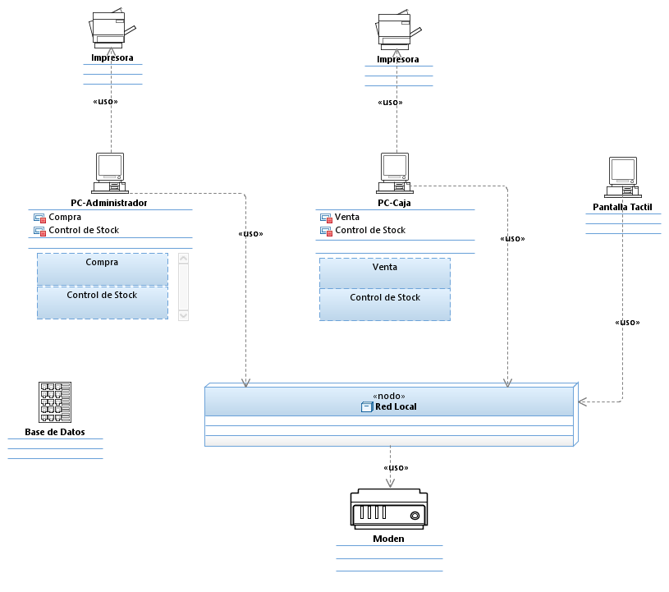

Diagrama de Clases

